# 实验一 寻找相同子串

1. 题目要求

已知一任意长度字符串str，以00h结束，长度小于200h，编写汇编程序实现在该字符串中搜索匹配子串substr（以00h结束，长度小于80)，若找到，则将found单元置为ffh，并将匹配位置（匹配位置以字符串str首地址为0参考点）存放在pos单元中；否则，将found单元置为00H。要求编写完整程序，并上机通过调试能运行。（禁止使用串操作指令）

以附件形式提交实验

附件1：算法思路说明，可以包含流程图

附件2：源程序.asm，并有必要的注释。文件命名方式：姓名6个字母拼音缩写.asm。例如，张三，zhangs.asm

1. 流程设计

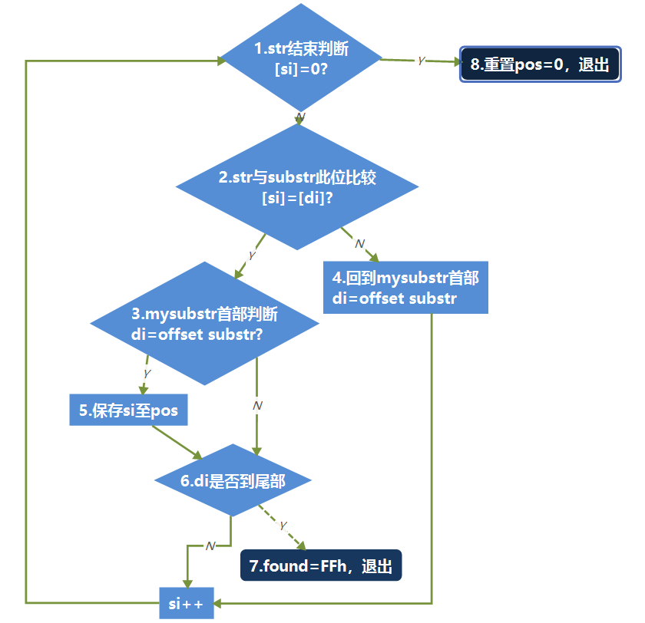

1. 代码块功能

各代码块功能与流程图一一对应。

1. strend: 字符串str结束判断，判断si指向的字节是否为00h
2. compare: str与substr此位比较
3. substrhead: 判断di是否在substr首部
4. restart: di回到子串首部，重新从substr第一位开始比较
5. storepos: 保存si到pos，记录str中子串开始位置
6. substrend: 判断di是否在substr尾部
7. true: 已找到完整的子串，设置found为FFh
8. false: 已遍历完str，未找到子串，重置pos为-1

exit: 退出程序